102年度教學卓越計畫執行重點績效及特色文稿

日期：102年10月31日
學校名稱 | 高雄醫學大學
活動名稱 | 英文履歷撰寫
所屬計劃編號 | 3-1
活動日期 | 102.10.25
活動時間 | 12:00-13:30
活動地點 | 演藝廳
活動參與人數 | 184人 | 活動經費總額
活動聯絡人 | 曹家鳳 | 聯絡電話 | 2178
執行重點績效及特色文稿(可含圖片)
- 活動重點及目的：
為了讓同學們了解如何撰寫英文履歷，特別邀請清華大學語言中心的林嘉瑜老師蒞校演講，透過分享英文履歷的結構、範例和技巧等，讓同學們學習如何撰寫一份成功的英文履歷。

- 活動特色及執行情形：
  - 活動特色
繼上一場次中文履歷撰寫得到同學們的熱烈迴響，本次職涯講座邀請到清華大學語言中心地林嘉瑜老師，林老師經常被學校或業界邀請演講如何撰寫一份成功的英文履歷，在這方面的教學經驗相當豐富。

  - 執行情形
林嘉瑜老師針對英文履歷、履歷的結構、範例分析、技巧、用字、求職信一一的分析。首先，林老師先分享履歷表（resume）和簡歷表（curriculum vitae, C.V）不同，履歷表比起簡歷表要完整一些，英文履歷表通常會附帶一封求職信（Cover Letter）。英文履歷不同於中文履歷，有其一定的格式及頁數限制。一般來說，英文履歷的頁數為1-2頁，所有的重要資訊都必須一目了然；在格式上以條列式的方式呈現，項目包括個人資料、應徵職務、專長、學歷、工作/社團經力、推薦人。而求職信的目的是說明動機與企圖心，以信件方式呈現，長度最多1頁，內容可包括以下幾項:得知工作的管道、應徵該職務的原因、個人適合該份工作的理由、與工作需求相關的個人特質、工作企圖心、最後再客氣請求閱讀書面資料，並請給予面試的機會。
接著林老師詳細分析一份完整英文履歷表的結構應該包含的項目，以及該如何撰寫以展現出個人的優點。第一是個人資料，因為國外重視維護個人隱私權的關係，所以個人資料只能寫上姓名、住址、電話、Email信箱，而生日、性別、身高體重等項目則視工作而定，一般英文履歷表不須放照片或列婚姻狀況；第二是想要應徵的工作職務，務必將響應徵的職務名稱寫清楚，以便人資部門將履歷歸類到合適的部門供檢閱；第三是整理專長的摘要，依照個項目的重要性或與職務的關係程度依序說明；第四是教育程度，包含畢業的學校、學位、主修、畢業年，由最近畢業到曾經就讀學校排序條列說明；第五是工作經驗，由最近任職到曾經任職的公司及職務項目依序說明，若新鮮人還沒有工作經驗，就可以列出社團經歷；第六是推薦人，只在公司要求時提供，並註明推薦人姓名、職稱、連絡方式等即可。
林嘉瑜老師利用三個實際範例分析，分別適用於新鮮人、稍有工作經驗的人及職場老鳥。首先，職場新鮮人的工作經驗通常很少，所以履歷表會以社團及打工經驗代替，並且強調教育程度；稍有工作經驗的履歷表會摘要自己擁有的工作技能或證照，而非常有經驗的職場老鳥則會濃縮並摘要自己的職場生涯，讓自己豐富的經驗凸顯出來。
在撰寫履歷的技巧方面，林老師提醒履歷的結構基本上包括個人資料、應徵的工作職務、教育程度、工作經歷、專長、推薦人等，可以把想要強調的項目放在前面。想要應徵的工作職務應盡量簡短明確，工作經歷或修過的課程經歷等可以數據化的方式來書寫，與工作相關的特殊專長清楚條列出來，甚至得過的獎學金也可以列出。
林嘉瑜老師也列出一個動詞表，並提醒同學們可以依據工作性質的不同，用不同的詞語來修飾，並且善用一些副詞來修飾句子，充分運用文字的力量來展現自己的專業。另外，也可以注意自己在履歷表上應該盡量使用明確的詞句和證據來證明自己的能力，以獲得雇主的青睞。
最後，林老師舉出求職信的範例，告訴同學們應該如何撰寫一封成功的求職信。首先說明自己從何種管道得知這個工作資訊，可以讚美公司幾句，說明自己多希望可以進入這個公司服務，最後可以描繪一下自己未來能帶給公司什麼樣的益處的藍圖。在統計上，通常一封履歷被閱讀的時間約30秒左右，如何簡單扼要地寫出求職信及履歷表，讓雇主在短短時間中能夠看見自己的優點，願意給予一個面試的機會，必須要下很多功夫來撰寫求職信及履歷表。

- 活動之質量化指標：
- 質化指標
透過英文履歷撰寫的教學，同學們能夠掌握英文履歷的基本架構，以及如何透過履歷撰寫凸顯自己的優點的技巧。
- 量化指標

從149份滿意度調查問卷中，「本次活動講者的授課內容與主題相符?」、「本次活動讓您讓您學習到撰寫英文履歷的技巧?」、「本次活動提供的資訊讓您瞭解如何讓你的英文履歷脫穎而出?」、「本次活動對於您未來求職面試有所幫助?」、「本次活動讓您認識到就業所需具備的基本能力與素養？」以及「整體而言，您對於本活動的滿意度為何？」的滿意度普遍偏高，達97%。除此之外，為想瞭解參與者的實際收獲與未來期望，特別規劃「本次活動讓您在下列何種核心就業力上有所成長」、「本次活動讓您在下列何種職場軟實力上有所成長」、「未來舉辦本系列活動，您是否會推薦其他人參與」問項供選擇，以下為參與人員之統計圖表:
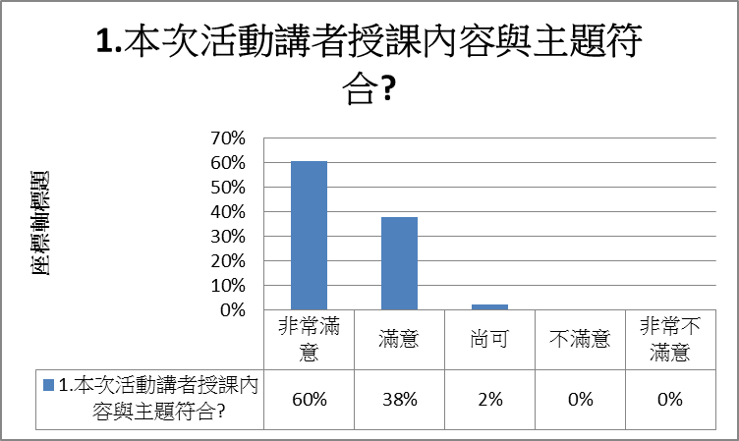

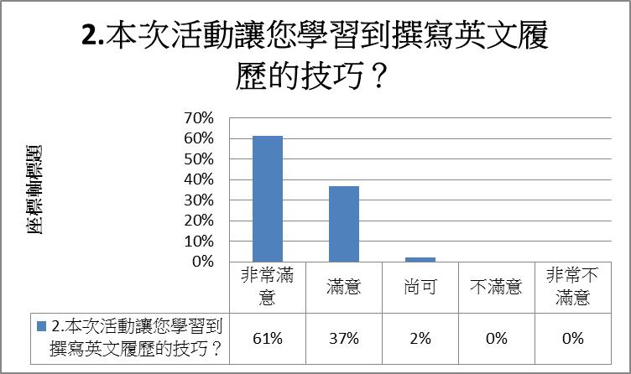

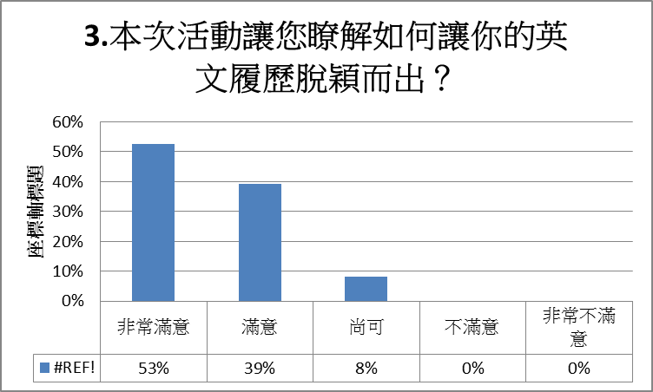
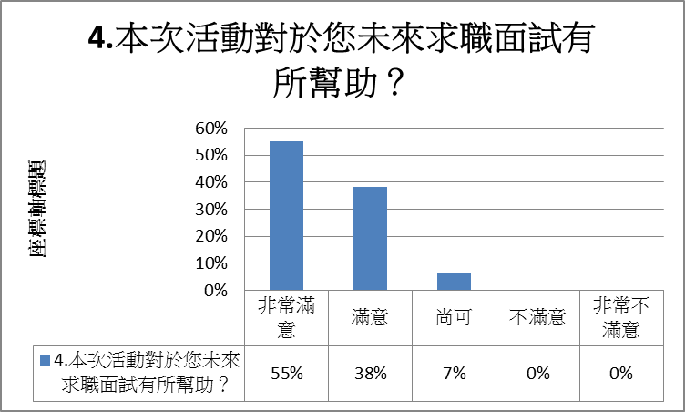
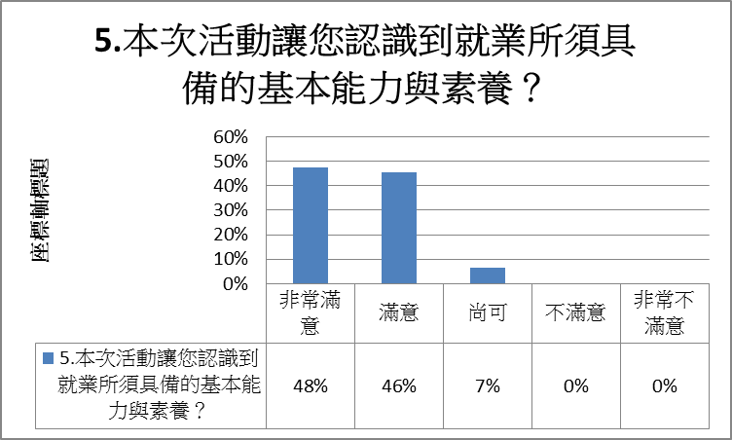
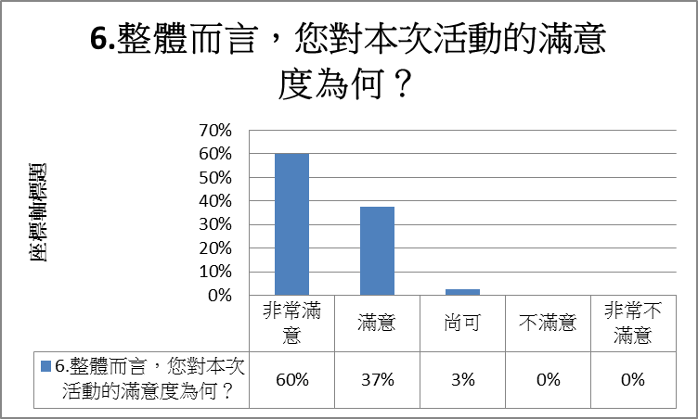
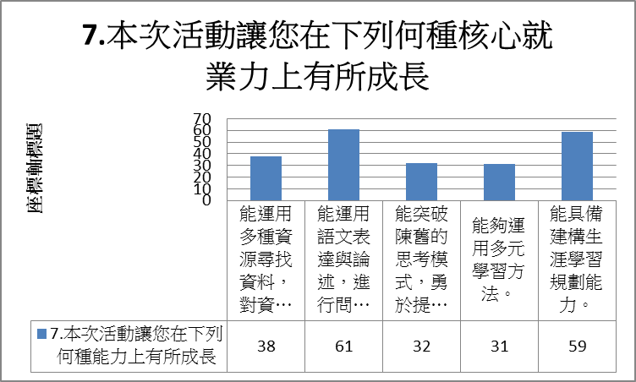
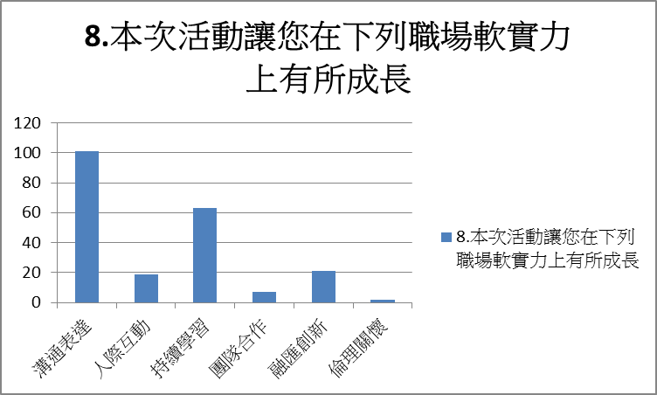
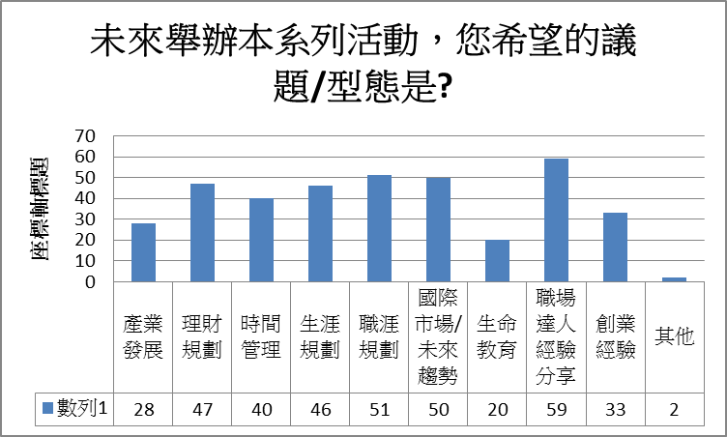
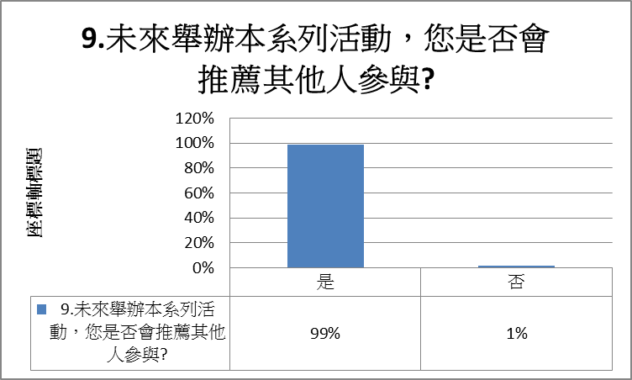

- 具體檢討與建議: 將針對與會者意見回饋，做為未來職涯講座規劃之參考
以下為與會者於「其他意見與建議」部分填寫之內容:
1.工作人員及講師方面： 演講主題超棒!超實用。這是我聽過最棒最有用的演講 you rock!
2.希望舉辦議題方面：國際證照說明、醫師、醫檢師…

活動照片
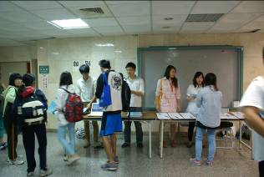 | 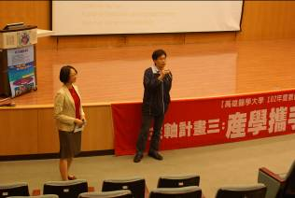
學生陸續進場 | 主持人介紹講師
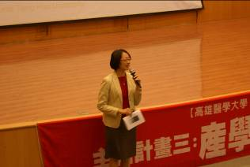 | 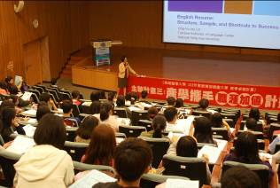
演講正式開始 | 同學認真聽講
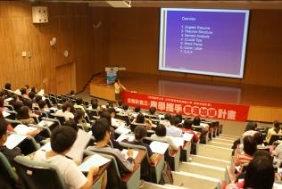 | 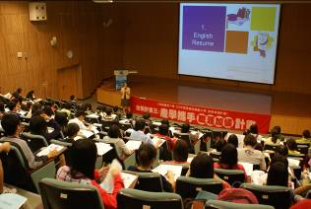
講者上課情況 | 講者上課情況
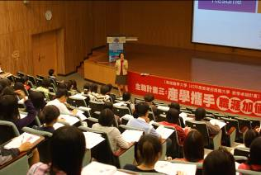 | 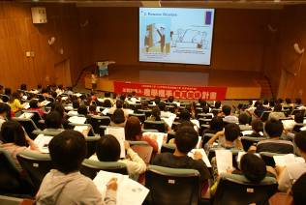
講者上課情況 | 講者上課情況

活動滿意度調查統計： 回收問卷數： 149份
活動安排：
項目 |  |  |  |  | 平均滿意度(採五分量表)
◎本次活動講者的授課內容與主題相符？ |  |  |  |  | 4.58
◎本次活動讓您學習到撰寫英文履歷的技巧？ |  |  |  |  | 4.60
◎本次活動讓您瞭解如何讓你的英文履歷脫穎而出？ |  |  |  |  | 4.45
◎本次活動對於您未來求職面試有所幫助？ |  |  |  |  | 4.48
◎本次活動讓您認識到就業所須具備的基本能力與素養？ |  |  |  |  | 4.41
◎整體而言，您對本次活動的滿意度為何？ |  |  |  |  | 4.57
◎本次活動讓您在下列何種能力上有所成長？(次數) | 能運用多種資源尋找資料，對資料進行分析整理，並將多種的資訊加以整合成有意義的知識。 | 能運用語文表達與論述，進行問題之解釋、分析、評鑑與推論。 | 能突破陳舊的思考模式，勇於提出自己的創新想法。 | 能夠運用多元學習方法。 |  | 能具備建構生涯學習規劃能力。 | 能夠運用第二或國際語言。
◎本次活動讓您在下列何種能力上有所成長？(次數) | 38 | 62 | 32 | 31 |  | 59 | 78
◎本次活動讓您在下列職場軟實力上有所成長 | 溝通表達 | 人際互動 | 持續學習 | 團隊合作 |  | 融匯創新 | 倫理關懷
◎本次活動讓您在下列職場軟實力上有所成長 | 101 | 19 | 63 | 7 |  | 21 | 2
◎未來舉辦本系列活動，您希望的議題/型態是？(次數) | 人際溝通 | 產業發展 | 理財規劃 | 時間管理 |  | 生涯規劃 | 職涯規劃
◎未來舉辦本系列活動，您希望的議題/型態是？(次數) | 46 | 28 | 47 | 40 |  | 46 | 51
◎未來舉辦本系列活動，您希望的議題/型態是？(次數) | 國際市場/未來趨勢 | 生命教育 | 職場達人經驗分享 | 創業經驗 |  | 其他
◎未來舉辦本系列活動，您希望的議題/型態是？(次數) | 50 | 20 | 59 | 33 |  | 2
◎未來舉辦本系列活動，您是否會推薦其他人參與？(百分比) |  |  |  |  |  | 是 | 否
 |  |  |  |  |  | 99% | 1%

填卷者基本資料：
學院 | 醫學院 | 口腔  醫學院 |  | 生命  科學院 | 護理  學院 | 人文社會  科學院 | 藥學院 | 健康科學院 |  | 其他
學院 | 15 | 10 |  | 9 | 27 | 6 | 42 | 30 |  | 2
身分 | 教師 |  | 職員 |  | 學生 | 研究助理 | 附院 | 其他
身分 | 6 |  | 4 |  | 127 | 3 | 1 | 2
學制 | 大學部 |  | 研究所 |  | 其他
學制 | 108 |  | 13 |  | 1
性別 | 男 |  | 女
性別 | 30 |  | 119

